МУНИЦИПАЛЬНОЕ КАЗЕННОЕ УРЕЖДЕНИЕ КУЛЬТУРЫ

СИМФЕРОПОЛЬСКОГО РАЙОНА
«РАЙОННАЯ ЦЕНТРАЛИЗОВАННАЯ БИБЛИОТЕЧНАЯ СИСТЕМА»
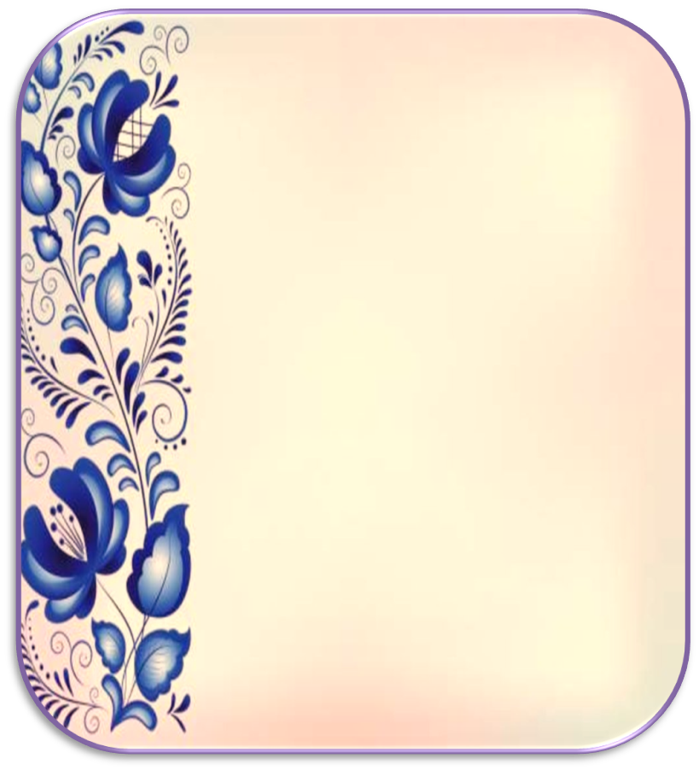
Отдел методической и библиографической работы

ЗОЛОТАЯ РОССЫПЬ РЕМЕСЕЛ

Биьлиографический указатель

П.Гвардейское, 2022 г.

ББК 91.9 : 85 З80

Золотая россыпь ремесел : библиографический указатель / МКУК СР «РЦБС»; составитель Т. Р. Гончарук, О. М. Ступак; ответственный за выпуск Э. Ф. Кузнецова. - Гвардейское, 2022. – 12 с.

2022 год объявлен Годом народного искусства и нематериального культурного наследия народов России. Важно помнить о нашем наследии, ведь Россия — огромная многонациональная страна, каждый из народов которой богат своими искусством, традициями и обычаями. Народные промыслы многих регионов известны по всей стране и за ее пределами, а многие являются негласными символами России. О самых популярных из них расскажут книги из фондов библиотек Симферопольского района.

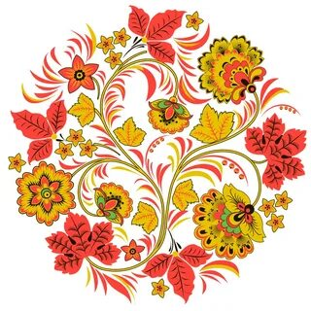
НАРОДНОЕ ТВОРЧЕСТВО
1. Рогов, А. П. Кладовая радости : юному читателю о русском народном искусстве и его творцах / А. П. Рогов. - Москва : Просвещение, 1982. - 240 с. : цв. ил. - Текст : непосредственный. (Шифр С 85.12/Р 59-586944822)
Экземпляры: всего:4 - ЧЗ(1), Ф1(1), Ф9(1), Ф53(1)
Автор книги — известный писатель и искусствовед — делится своими мыслями о непреходящей художественной ценности русского народного искусства, знакомит юного читателя с современными центрами народных промыслов (Палех, Городец, Скопин и др.).
Написанная живым, образным языком, книга, несомненно, заинтересует учащихся, поможет им пополнить свои знания о русском народном искусстве.
НАРОДНОЕ ИЗОБРАЗИТЕЛЬНОЕ ИСКУССТВО
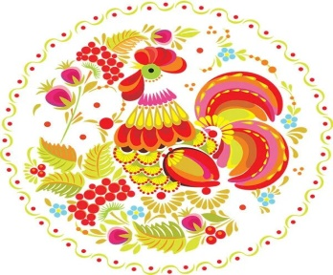
1. Кара-Васильева, Т. Декоративне мистецтво України ХХ століття. У пошуках "великого стилю" / Т. Кара-Васильева, Зоя Чегусова. - Киев : Либідь, 2005. - 280 с. - Л-ра: с.275-276. - Текст : непосредственный. (Шифр 85.12(4Укр)6/К 21-894182598)
Экземпляры: всего:1 - КХ(1)
Сучасна концепція розвитку декоративного мистецтва ХХ ст., панорама художнього життя в Україні.
НАРОДНЫЕ ИГРУШКИ
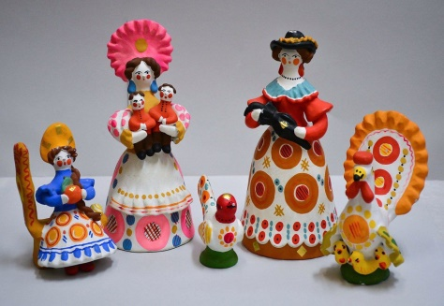
1. Осетров, Е. Живая древняя Русь : книга для учащихся / Е. Осетров. - 3-е изд., испр. и доп. - Москва : Просвещение, 1984. - 304 с. : ил. - Текст : непосредственный. (Шифр 85.103(2)1/О-72-536930499)
Экземпляры: всего:19 - КХ(1), Дб(1), Ф3(1), Ф5(1), Ф8(1), Ф9(1), Ф10(1), Ф11(1), Ф12(1), Ф13(1), Ф14(1), Ф15(1), Ф16(1), Ф17(1), Ф19(1), Ф20(1), Ф22(1), Ф37(1), Ф23(1)
НАРОДНЫЕ КОСТЮМЫ
1. Клиентов, Алексей Евгеньевич. Народные промыслы : [для сред. шк. возраста] / А. Е. Клиентов. – Москва : Белый город, 2010. - 48 с. : ил. - (История России). - Текст : непосредственный. (Шифр С 85.12/К49-811432607)
Экземпляры: всего:1 - ДБ(1)
О народных промыслах, показывающих богатство культурных традиций России, рассказывает эта книга.
НАРОДНЫЕ ПРОМЫСЛЫ
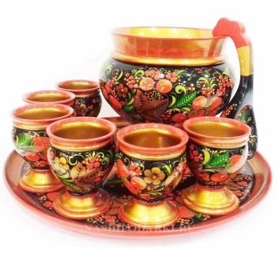
1. Клиентов, Алексей Евгеньевич. Народные промыслы : [для сред. шк. возраста] / А. Е. Клиентов. - Москва : Белый город, 2010. - 48 с. : ил. - (История России). - Текст : непосредственный. (Шифр С 85.12/К49-811432607)
Экземпляры: всего:1 - ДБ(1)
О народных промыслах, показывающих богатство культурных традиций России, рассказывает эта книга.
2. Панорама : ежегодник по искусству для молодежи. - Москва : Молодая гвардия, 1985. - 223 с. : ил. - Текст : непосредственный. (Шифр 85/П16-020935503)
Экземпляры: всего:43 - Ф1(2), Ф2(1), Ф3(1), Ф5(1), Ф6(2), Ф7(2), Ф9(1), Ф10(2), Ф11(2), Ф12(2), Ф14(2), Ф15(2), Ф16(2), Ф17(1), Ф19(1), Ф21(1), Ф24(1), Ф25(1), Ф26(1), Ф28(1), Ф29(1), Ф30(1), Ф33(1), Ф36(2), Ф37(2), Ф39(1), Ф40(1), Ф42(1), Ф45(1), Ф48(1), Ф49(1), Ф50(1)
3. Панорама : ежегодник по искусству для молодежи. - Москва : Молодая гвардия, 1978. - 127 с. : ил. - Текст : непосредственный. (Шифр 85/П16-509239275)
Экземпляры: всего:19 - Ф1(1), Ф3(2), Ф4(1), Ф6(1), Ф9(1), Ф11(1), Ф12(1), Ф17(1), Ф19(1), Ф20(1), Ф24(1), Ф25(1), Ф29(1), Ф30(1), Ф38(1), Ф39(1), Ф40(1), Ф42(1)
4. Рогов, А. П. Кладовая радости : юному читателю о русском народном искусстве и его творцах / А. П. Рогов. - Москва : Просвещение, 1982. - 240 с. : цв. ил. - Текст : непосредственный. (Шифр С 85.12/Р 59-586944822)
Экземпляры: всего:4 - ЧЗ(1), Ф1(1), Ф9(1), Ф53(1)
Автор книги — известный писатель и искусствовед — делится своими мыслями о непреходящей художественной ценности русского народного искусства, знакомит юного читателя с современными центрами народных промыслов (Палех, Городец, Скопин и др.).
Написанная живым, образным языком, книга, несомненно, заинтересует учащихся, поможет им пополнить свои знания о русском народном искусстве.
НАРОДНЫЕ УМЕЛЬЦЫ
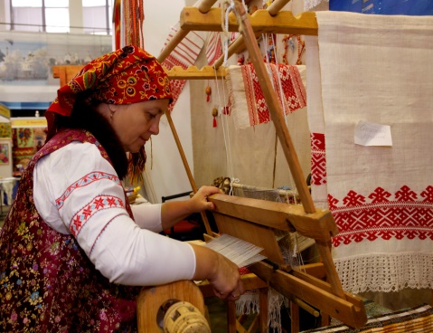
1. Никаноркин, А. Крымские этюды : рассказы, очерки, повесть / А. Никаноркин. - Симферополь : Таврия, 1979. - 208 с. : ил. 65 000 экз... (Шифр 84(2Рос=Рус)6/Н62-155534723)
Экземпляры: всего:47 - КХ(1), АБ(1), Дб(2), Ф1(2), Ф2(2), Ф3(2), Ф4(1), Ф5(2), Ф7(1), Ф8(1), Ф9(1), Ф10(1), Ф12(2), Ф13(2), Ф14(1), Ф15(1), Ф16(1), Ф19(1), Ф20(1), Ф21(1), Ф24(1), Ф25(1), Ф28(1), Ф29(1), Ф30(1), Ф32(1), Ф35(1), Ф36(1), Ф37(1), Ф38(1), Ф39(1), Ф40(1), Ф42(1), Ф45(1), Ф48(1), Ф49(1), Ф50(1), Ф54(1), ЧЗ(1), Ф26(1)
Сборник лирических рассказов и очерков о художниках, писателях, народных умельцах, чья жизнь и творчество связаны с солнечным полустровом. В книгу вошли также дневниковые записи военных лет и небольшая повесть о враче Дмитриеве.
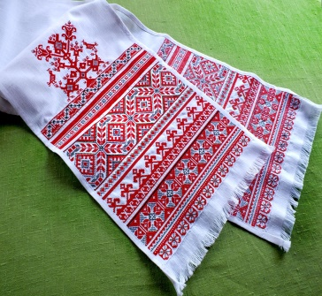
НАРОДНАЯ ВЫШИВКА
1. Кара-Васильєва, Т. Історія української вишивки : альбом / Т. Кара-Васильєва . - Киев : Мистецтво, 2008. - 464 с. : фото.кольор. - Текст : непосредственный. (Шифр 85.126.9(4УКР)/К 21-235865190)
Экземпляры: всего:1 - ЧЗ(1)
Основні етапи розвитку української вишивки від часів її зародження до сьогодення, розкрито роль і місце цього виду декоративного мистецтва в оформленні одягу, житла, у використанні в храмових інтер'єрах, під час різоманітних свят і народних обрядів.
2. Кара-Васильева, Т. Декоративне мистецтво України ХХ століття. У пошуках "великого стилю" / Т. Кара-Васильева, Зоя Чегусова. - Киев : Либідь, 2005. - 280 с. - Л-ра: с.275-276. - Текст : непосредственный. (Шифр 85.12(4Укр)6/К 21-894182598)
Экземпляры: всего:1 - КХ(1)
Сучасна концепція розвитку декоративного мистецтва ХХ ст., панорама художнього життя в Україні.
НАРОДНОЕ ИСКУССТВО
1. История русского искусства : учебник для сред. спец. учеб. заведений / ред.: И. А. Бартнев, Р. И. Власова. - 3-е издание, дополненное и переработанное. - Москва : Изобразительное искусство, 1987. - 399 с. : ил. - Текст : непосредственный. (Шифр 85.1/И 90-379094)
Экземпляры: всего:1 - ЧЗ(1)
2. Миловский, А. С. Скачи, добрый единорог : очерки / А. С. Миловский. - Москва : Детская литература, 1982. - 191 с. : фот. автора. - Текст : непосредственный. (Шифр С 85.12/М 60-759011264)
Экземпляры: всего:1 - Ф9(1)
Книга о народном искусстве, о возрождении в наши дни отдельных забытых художественных ремесел, о труде художников-миниатюристов, гончаров, резчиков по дереву, вышивальщиц, ковроделов и др.
БИСЕРОПЛЕТЕНИЕ, ПЛЕТЕНИЕ ИЗ ЛОЗЫ
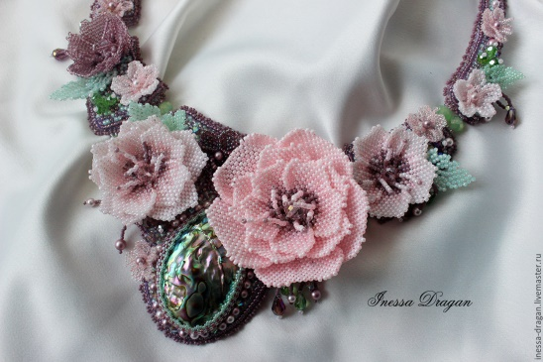
1. 100 новых фенечек. - Москва : Внешсигма:АСТ, 1999. - 79 с. - Текст : непосредственный. (Шифр 37.248/С 81-922071577)
Экземпляры: всего:1 - АБ(1)
2. Белякова, О. В. Бисер : Модные вещи, украшения, фенечки и фигурки / О. В. Белякова, М. А. Изотова. - Москва : РИПОЛ-Классик, 2008. - 192 с., [8] л. цв. ил. : ил. - (Умелые руки. Красивые вещи своими руками). - Библиогр. в конце кн. - Текст : непосредственный. (Шифр 37.24/Б 44-097053757)
Экземпляры: всего:1 - Ф37(1)
3. Божко, Л. Бисерное плетение для начинающих / Л. Божко. - Москва : Астрель , 2010. - 96 с. : ил. - Текст : непосредственный. (Шифр 37.248/Б 76-256221411)
Экземпляры: всего:1 - Дб(1)
Новая книга Л.А. Божко "Бисерное плетение для начинающих" будет интересна всем любителям этого замечательного вида народного творчества. Тем, кто только делает первые шаги, она поможет освоить основные приемы бисерного плетения, изготавливая не скучные образцы, а оригинальные изделия, придуманные автором специально для начинающих. Это сделает обучение приятным и увлекательным. Тех. кто уже имеет достаточный опыт работы с бисером, книга тоже не оставит равнодушным. Она поможет им изготовить новые уникальные авторские изделия из бисера: сумочки, цветы, колье, серьги, пасхальные яйца и многое другое
4. Дубровский, В.М. Плетение из ивового прута / В. М. Дубровский, В. В. Логинов. - Москва : Лесная промышленность, 1990. - 376 с. - Текст : непосредственный. (Шифр 85.12/Д79-119297294)
Экземпляры: всего:1 - АБ(1)
5. Забавные фигурки из бисера. - Белгород : Книжныйклуб, 2011. - 48 с. - Текст : непосредственный. (Шифр 37.248/З-12-306645)
Экземпляры: всего:2 - АБ(1), Ф60(1)
6. Каминская, Э.Н. Плетение и вышивка бисером / Э. Н. Каминская. - Харьков : Факт, 2008. - 200 с. - Текст : непосредственный. (Шифр 85.12/К18-747112315)
Экземпляры: всего:1 - Дб(1)
7. Кашкарова-Герцог, Е. Д. Руководство по рукоделию для детей и взрослых : издания для досуга / Е. Д. Кашкарова-Герцог. - Москва : ОЛМА-ПРЕСС, 1999. - 63 с. - Текст : непосредственный. (Шифр 37.248/К31-516247543)
Экземпляры: всего:4 - АБ(1), ДБ(1), Ф10(1), Ф25(1)
8. Коноваленко, А. М. Плетение / А. М. Коноваленко. - Киев : Реклама, 1989. - 56 с : il., ил. - Текст : непосредственный. (Шифр 37.137/К64-567417550)
Экземпляры: всего:8 - Ф3(1), Ф11(1), Ф22(1), Ф24(1), Ф25(1), Ф31(1), Ф32(1), Ф33(1)
9. Крупская, М. А. Плетение из резиночек для начинающих / М. А. Крупская. - Москва : "Э", 2015. - 64 с. : ил. - Текст : непосредственный. (Шифр 37.248/К 84-665715705)
Экземпляры: всего:1 - Ф53(1)
10. Магина, А.Р. Бисер.:Плетение и вышивка. / А. Р. Магина. - Москва: Олма-Пресс, 1998. - 176 с. - Текст : непосредственный. (Шифр 37.248/М12-694502)
Экземпляры: всего:2 - Ф14(1), Ф16(1)
11. Майорова, П. В. ЭКО-рукоделие. Плетение из бумажной лозы : авторские дизайны и мастер-классы Полины Майоровой / П. В. Майорова. - Москва : Эксмо(Москва), 2019. - Текст : непосредственный. (Шифр 37.24/М12-285638150)
Экземпляры: всего:1 - Ф31(1)
12. Модные украшения для девчонок : Оригинальные плетеные украшения из мулине с бусинками и металлическими колечками. - Москва : Внешсигма,АСТ, 1999. - 48 с. - Текст : непосредственный. (Шифр Ст 37.279/М 74-023762907)
Экземпляры: всего:2 - Ф15(1), Дб(1)
13. Нагибина, М. И. Плетение для детворы из ниток, прутьев и коры / М. И. Нагибина. - Ярославль : Академия развития, 2006. - 224 с. - Текст : непосредственный. (Шифр 37.248/Н 16-160805518)
Экземпляры: всего:1 - Дб(1)
14. Наниашвили, И. Н. Фантазии из бисера : Вышивка. Вязание.Плетение. / И. Н. Наниашвили, А. Г. Соцкова. - Харьков : Книжный клуб семейного досуга, 20010. - 256 с : ил. - Текст : непосредственный. (Шифр 37.348/Н 25-116394857)
Экземпляры: всего:2 - Ф13(1), Ф44(1)
В книге даны полезные советы по изготовлению украшений, вышиванию, вязанию, узелковому плетению из бисера.
15. Наниашвили, И. Фантазии из бисера : Для организации досуга / И. Наниашвили. - Харьков : Клуб семейного досуга, 2008. - 256 с. - Текст : непосредственный. (Шифр 37.248/Н 25-453186267)
Экземпляры: всего:8 - Дб(1), АБ(1), Ф7(1), Ф57(1), Ф60(1), Ф15(1), Ф16(1), Ф19(1)
Бисероплетение — один из видов декоративно-прикладного искусства, рукоделия, это создание ук рашений и художественных изделий, в основу которых входит бисер.
16. Фисанович, Т. М. Плетение из лозы : секреты мастерства / Т. М. Фисанович. - 7-е изд. - Ростов-на-Дону : Феникс ; Москва : ЦИТАДЕЛЬ-ТРЕЙД, 2007. - 256 с. : ил. - (Без проблем). - Текст : непосредственный. (Шифр 37.248/Ф 63-717610983)
Экземпляры: всего:1 - Дб(1)
Плетение из лозы - истинно народный промысел - в настоящее время в большой чести. Изделия из лозы - это не только прочно и экологично, но и модно, стильно, престижно.
ВЫШИВКА КРЫМСКИХ ТАТАР
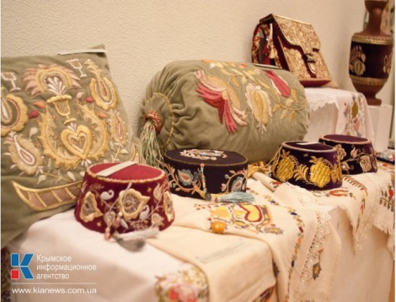
1. Чепурина, П. Я. Орнаментное шитье Крыма / П. Я. Чепурина. - Симферополь : ГАУ РК "Медиацентр им.Гаспринского", 2017. - 64 с 300 экз. - Текст : непосредственный. (Шифр 85.12/Ч-44-108142444)
Экземпляры: всего:12 - АБ(1), ЧЗ(1), Ф1(1), Ф8(1), Ф12(1), Ф15(1), Ф19(1), Ф25(1), Ф32(1), Ф33(1), Ф55(1), Ф60(1)
Книга является факсимильным изданием, которое впервые было выпущено в свет в 1938 году. Автор анализирует и описывает приемы и виды орнаментного шитья крымских татар.
ВЫШИВКА БИСЕРОМ
1. Вышивка бисером : Самоучитель. - Ростов-на-Дону : Проф-Пресс, 2005. - 448 с. : цв.ил. - Текст : непосредственный. (Шифр 37.24/В 95-417118857)
Экземпляры: всего:1 - Ф56(1)
Бисерная вышивка, выполненная по схемам
ДЕКОРАТИВНО-ПРИКЛАДНОЕ ИСКУССТВО КРЫМСКИХ ТАТАР
1. Заатов, І Кримскотарське образотвоорче і декоративно-прикладе мистецтво ХХ ст.Генезіс, еволюція, сучасний стан / І. Заатов. - Симферополь : Доля, 2002. - 280 с. - Текст : непосредственный. (Шифр 85/З-12-454005160)
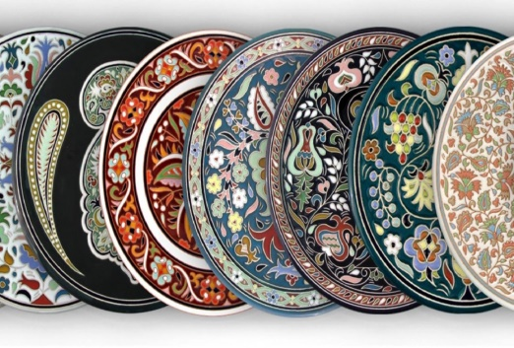
Экземпляры: всего:7 - Ф33(2), КХ(1), АБ(1), ЧЗ(1), Ф8(1), Ф9(1)
2. Искусство стран Востока : кн. для уч-ся ст. классов / ред. Р. С. Васильевский ; сост.: Д. Б. Пюрвеев, В. И. Скурлатов. - Москва : Просвещение, 1986. - 303 с. : ил. - Библиогр.: с. 301. - Текст : непосредственный. (Шифр 85.103(3)/И 86-342458)
Экземпляры: всего:18 - ДБ(2), Ф2(1), Ф3(1), Ф5(1), Ф6(1), Ф7(1), Ф8(1), Ф9(1), Ф10(1), Ф11(1), Ф12(1), Ф14(1), Ф15(1), Ф16(1), Ф17(1), Ф44(1), Ф53(1)
3. Крымскотатарские художники, мастера декоративно-прикладного искусства и архитекторы : биобиблиографический справочник. - Симферополь : ГАУ РК "Медиа центр им. И. Гаспринского", 2017. - 440 с 500 экз. - Текст : непосредственный. (Шифр 85.14/К85-614177920)
Экземпляры: всего:16 - АБ(1), Ф1(1), Ф2(1), Ф11(1), Ф12(1), Ф17(1), Ф18(1), Ф19(1), Ф21(1), Ф23(1), Ф31(1), Ф33(1), Ф37(1), Ф44(1), Ф9(1), ЧЗ(1)
В книге даны биографические данные о мастерах кисти и резца, названы основные выставки и известные работы.
4. Основы художественного ремесла. Вышивка. Кружево. Художественное ткачество. Ручное ковроделие. Художественная роспись тканей : практическое пособие для руководителей школьных кружков / под ред. В. А. Барадулина и О. В. Танкус. - Москва: Просвещение , 1978. - 255 с. : ил. - Библиогр. в конце ст. - Текст : непосредственный. (Шифр 85/О-75-406889955)
Экземпляры: всего:1 - Ф60(1)
О практической помощи учителю в кружковой работе по народному декоративному искусству в средней школе.
5. Очерки русской культуры XVIII века : Ч. 4. - Москва : Издательство МГУ, 1990. - 382 с. - Текст : непосредственный. (Шифр 63.3(2)46/О-95-981744910)
Экземпляры: всего:4 - Ф11(1), Ф5(1), Ф10(1), Ф15(1)
6. Полевой , В. М. Искусство XX века.1901-1945 / В. М. Полевой . - Москва : Искусство, 1991. - 304 с. : ил. - (Малая история искусств). - Библиогр.: с. 297-303. - Текст : непосредственный. (Шифр 85.1/П 49-494705114)
Экземпляры: всего:9 - Ф9(1), ЧЗ(1), Ф1(1), Ф3(1), Ф4(1), Ф5(1), Ф6(1), Ф7(1), Ф8(1)
Этот том «Малой истории искусств» открывает собой историю искусства XX века - времени великих революционных переворотов, произошедших в художественной культуре, и пережитых ею невиданных потрясений. Особенностям, свойственным этому переломному времени в истории искусства, уделяется специальное внимание. В этом томе рассматриваются изобразительное искусство, архитектура, декоративно-прикладное искусство стран и народов мира от начала XX века до 1945 года.
7. Попова, О. С. Русские художественные промыслы / О. С. Попова, Н. И. Каплан. - Москва : Знание, 1984. - 144 с. : ил. - (Народный университет. Факультет литературы и искусства). - Текст : непосредственный. (Шифр 85.42/П 58-223391067)
Экземпляры: всего:4 - Ф28(1), Ф9(1), Ф11(1), ЧЗ(1)
Книга знакомит с самобытным искусством русских народных промыслов: художественными изделиями из дерева, керамики, металла, узорным ткачеством, вышивкой, лаковой миниатюрой и др. Основное внимание в книге обращено на те центры народных художественных промыслов, которые продолжают развиваться и составляют гордость этого искусства. Предназначена слушателям народных университетов культуры и широкому кругу читателей.
8. Розенвассер, В. Б. Беседы об искусстве : пособие для учителей начальных классов / В. Б. Розенвассер. - Москва : Просвещение, 1979. - 183 с. : ил. - Текст : непосредственный. (Шифр 85/Р 64-393141815)
Экземпляры: всего:1 - Ф5(1)

РОСПИСЬ ПО ДЕРЕВУ
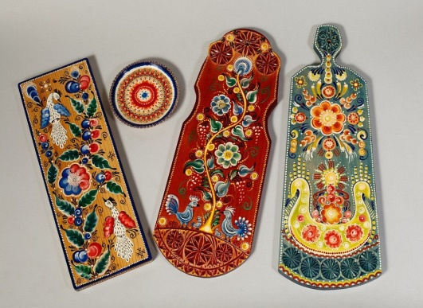
1. История русского искусства : учебник для средних специальных учебных заведений / ред.: И. А. Бартнев, Р. И. Власова. - 3-е изд., доп. и перераб. - Москва : Изобразительное искусство, 1987. - 399 с. : ил. - Текст : непосредственный. (Шифр 85.1/И 90-379094)
Экземпляры: всего:1 - ЧЗ(1)
2. Кара-Васильева, Т. Декоративне мистецтво України ХХ століття. У пошуках "великого стилю" / Т. Кара-Васильева, Зоя Чегусова. - Киев : Либідь, 2005. - 280 с. - Л-ра: с.275-276. - Текст : непосредственный. (Шифр 85.12(4Укр)6/К 21-894182598)
Экземпляры: всего:1 - КХ(1)
Сучасна концепція розвитку декоративного мистецтва ХХ ст., панорама художнього життя в Україні.
3. Клиентов, Алексей Евгеньевич. Народные промыслы : [для сред. шк. возраста] / А. Е. Клиентов. - Москва : Белый город, 2010. - 48 с. : ил. - (История России). - Текст : непосредственный. (Шифр С 85.12/К49-811432607)
Экземпляры: всего:1 - ДБ(1)
О народных промыслах, показывающих богатство культурных традиций России, рассказывает эта книга.
4. Махмутова, Х. И. Роспись по дереву : пособие для учителя: из опыта работы / Х. И. Махмутова. - Москва : Просвещение, 1987. - 79 с. : ил. - Текст : непосредственный. (Шифр 85.125/М 36-846284033)
Экземпляры: всего:3 - Ф9(1), Ф7(1), Ф8(1)
5. Основы художественного ремесла. Вышивка. Кружево. Художественное ткачество. Ручное ковроделие. Художественная роспись тканей : практ. пособие для рук. шк. кружков / под ред. В. А. Барадулина и О. В. Танкус. - Москва : Просвещение , 1978. - 255 с. : ил. - Библиогр. в конце ст. - Текст : непосредственный. (Шифр 85/О-75-406889955)
Экземпляры: всего:1 - Ф60(1)
О практической помощи учителю в кружковой работе по народному декоративному искусству в средней школе.
6. Прикрась свій дім / сост. В. В. Царук ; авт. Л. П. Гура. - Київ : Техніка, 1988. - 304 с. : іл. - Текст : непосредственный. (Шифр 37.279/П 75-643230964)
Экземпляры: всего:8 - АБ(1), Дб(1), Ф8(1), Ф28(1), Ф37(1), Ф38(1), Ф39(1), Ф40(1)
Приведены приемы выполнения в домашних условиях различных работ: резьбы по дереву, ковки, декоративной росписи, ковроделия, ткачества, батика, макраме, вязания и др. Описаны оригинальные изделия, с помощью которых можно сделать свой дом нестандартным, своеобразным и уютным.
7. Рогов, А. П. Лики России / А. П. Рогов. - Москва : Современник, 1988. - 413 с. - Текст : непосредственный. (Шифр 85.1/Р 59-676797471)
Экземпляры: всего:5 - КХ(1), АБ(1), Ф17(1), Ф22(1), Ф27(1)
"Лики России" - документальные повести, новеллы, очерки о знаменитых российских живописцах, художниках-самородках, резчиках, сказителях.
8. Рогов, А. П. Черная роза : научно-популярная литература / А. П. Рогов. - 2-е изд., доп. - Москва : Современник, 1986. - 317 с. : ил. - Текст : непосредственный. (Шифр 85.12/Р 59-594661332)
Экземпляры: всего:1 - КХ(1)
9. Роспись по стеклу. - Москва : ОЛМА Медиа Групп, 2011. - 96 с. : ил. - Текст : непосредственный. (Шифр 85.152/Р 74-882275575)
Экземпляры: всего:1 - ЧЗ(1)
10. Супрун, Л.Я. Резьба и роспись по дереву / Л. Я. Супрун. - Москва : Легкая и пищевая промышленность, 1983. - 120 с. : ил. - (Серия «Кем быть?» ). - Текст : непосредственный. (Шифр 85.12/С 89-167898310)
Экземпляры: всего:1 - Ф33(1)
11. Сухарева, К. Владимирская роспись иглой. / Клара Сухарева. - Владимир : Транзит ИКС, 2014. - 179 с. - Текст : непосредственный. (Шифр 85.126.9/С 91-693038)
Экземпляры: всего:3 - АБ(1), КХ(1), Ф25(1)

РОСПИСЬ ПО ТКАНИ
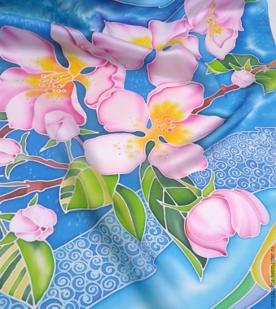
1. Основы художественного ремесла. Вышивка. Кружево. Художественное ткачество. Ручное ковроделие. Художественная роспись тканей : практическое пособие для руководителей школьных кружков / под ред. В. А. Барадулина и О. В. Танкус. - Москва: Просвещение , 1978. - 255 с. : ил. - Библиогр. в конце ст. - Текст : непосредственный. (Шифр 85/О-75-406889955)
Экземпляры: всего:1 - Ф60(1)
Практическая помощь учителю в кружковой работе по народному декоративному искусству в средней школе.

Мы ждем Вас по адресу:
П. Гвардейское, ул. Карла Маркса, 72
Тел: 32-30-33
E-mail: biblio.gvard72@mail.ru
Сайт библиотеки: http: //bibliogvard.ru
Вы можете найти нас в социальных сетях:
Вконтакте: https:/ vk.com/ public.phpbibliogvard
Одноклассники: https:// ok.ru/group/51210632364112
Часы работы: с 10.00 до 17.00
Выходной: воскресенье, понедельник
Последний день месяца - санитарный.

Составитель: Гончарук Т. Р. , Ступак О. М.
Компьютерная верстка: Гончарук Т.Р.
Ответственный за выпуск: Кузнецова Э.Ф.

